15. 9. 2022

TZ – Sedmero pro zdravé srdce aneb co dělat, aby bilo jako zvon?
29. září si znovu připomeneme svátek věnovaný jednomu z nejdůležitějších orgánu v našem těle - srdci. A přestože je doslova životadárné, neumíme se o něj jak se patří postarat a bohužel, srdeční choroby se stále řadí mezi jedny z nejčastějších příčin úmrtí v České republice.
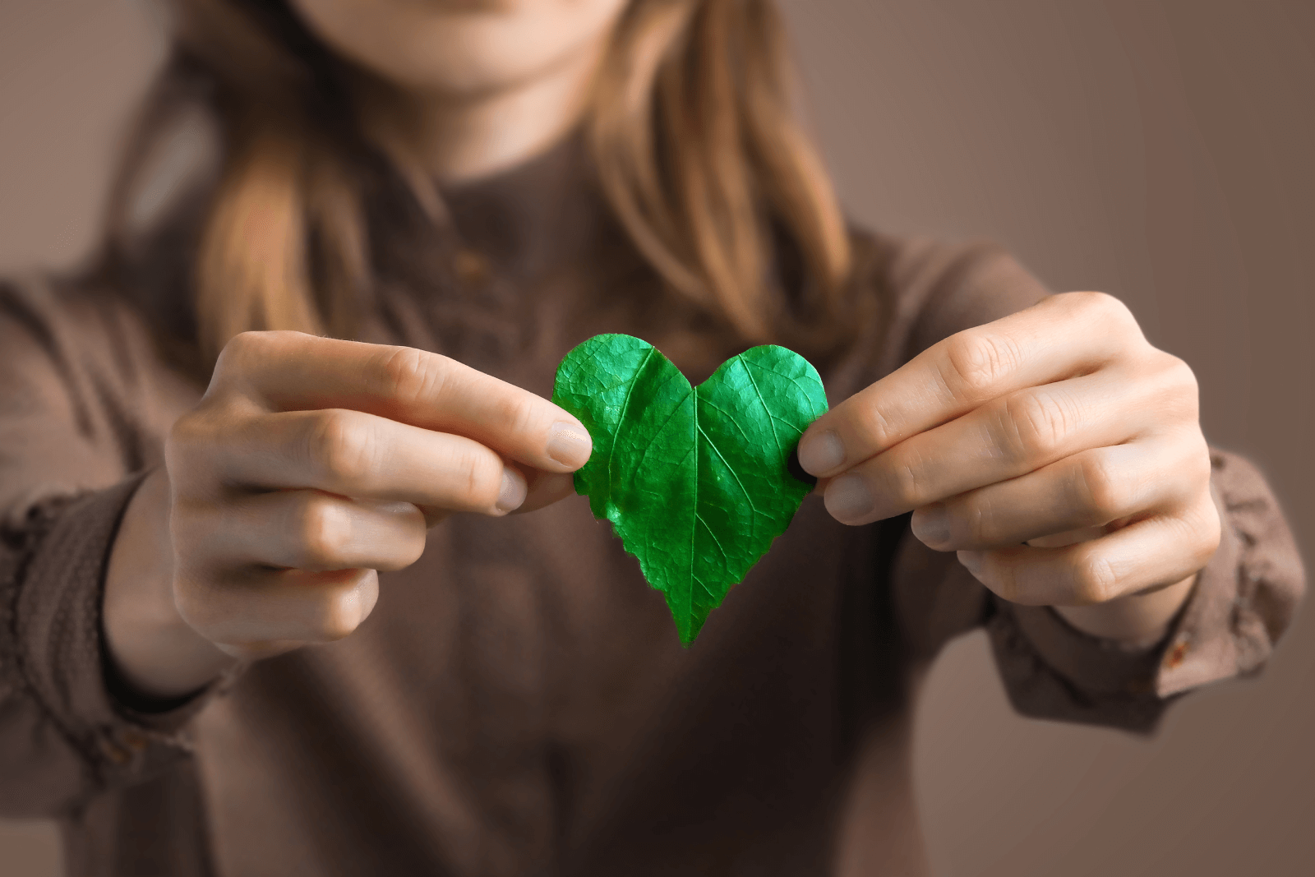
Srdci bychom měli věnovat zvláštní péči neustále, nejen na Světový den srdce, a proto přinášíme ověřená doporučení, která poradí, co dělat, aby bilo jako zvon (ideálně) napořád!

SKRYTÉ ÚTRAPY SRDCE
Srdeční choroby, jako je ischemická choroba srdeční nebo akutní infarkt myokardu, patří dlouhodobě k nejčastějším příčinám úmrtí v České republice. Ani během let 2020 a 2021, kdy celý svět zasáhla coronavirová pandemie, nebyly v počtu úmrtí ničím překonány. Stačí přitom jen malé změny a lze odvrátit mnoho smrtelných komplikací. Co srdci škodí? Poznejte tiché zabijáky ještě dnes, ať jim můžete hned zítra předejít!

STRAŠÁK ČÍSLO #1: VYSOKÝ CHOLESTEROL
Cholesterol nemusí být vždy postrachem a obecně přímo souvisí s dostatečnou produkcí vitamínu D a umožňuje tvorbu hormonů, včetně estrogenu u žen a testosteronu u mužů. Avšak cholesterol není jen jeden, jak si většina z nás myslí. Existují dva typy cholesterolu: LDL, označovaný jako „špatný“ a HDL, často nazývaný jako „dobrý“.
Jak už samo označení napovídá, HDL cholesterol je pro tělo prospěšný, protože vykonává celou řadu užitečných funkcí, především svým působením snižuje množství „zlého“ LDL cholesterolu v buňkách i krevním oběhu, protože ho na sebe váže a odnáší do jater, kde se následně rozkládá.
Ani LDL cholesterol není sám o sobě špatný, ale problém nastává ve chvíli, kdy se jeho hladina v krvi zvýší nad normu. Zvýšená nebo vysoká koncentrace LDL cholesterolu totiž souvisí s ucpáváním cév, což má za následek ztížený průtok krve, který zvyšuje riziko vzniku sraženin a může vést až k úplné neprůchodnosti tepen a žil.

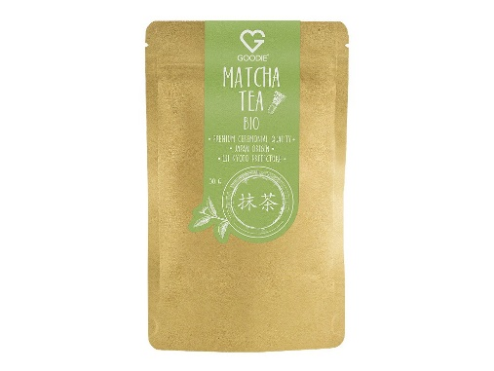

MATCHA TEA - PREMIUM CEREMONIAL BIO 50 G
100% čistý prášek Matcha v prémiové kvalitě má širokou škálu terapeutických vlastností, mimo jiné také snižuje hladiny „špatného“ LDL cholesterolu a zvyšuje hladiny „dobrého“ HDL cholesterolu.
Cena: 205 Kč

STRAŠÁK ČÍSLO #2: VYSOKÝ KREVNÍ TLAK
Hodnota krevního tlaku vyjadřuje, jakou silou proudí krev ze srdce do celého těla a zároveň, jakým náporem působí na cévní stěny. Tato síla je nezbytně nutná pro zajištění krevního oběhu a fungování těla, ale pokud je příliš vysoká, může poškozovat srdce a cévy, a mimo jiné i mozkové tkáně a oční nervy.
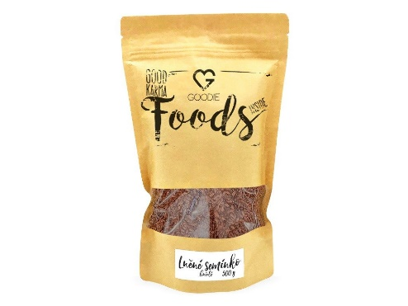
LNĚNÉ SEMÍNKO HNĚDÉ 500 G
Lněná semínka jsou pro péči o srdce jako stvořená! Obsahují až 800krát více lignanů (přírodních antioxidantů) než jiné druhy rostlinných surovin a potravin, a zároveň patří mezi nejbohatší rostlinné zdroje kyseliny alfa-linolenové, která má na srdce podobný ochranný vliv jako omega-3 mastné kyseliny vyskytující se v rybách. Konzumace lněných semínek přispívá ke snižování hladiny „špatného“ LDL cholesterolu, napomáhá regulovat krevní tlak a současně může snížit riziko vzniku inzulínové rezistence.
Cena: 45 Kč

Vysoké hodnoty krevního tlaku i cholesterolu mohou být ovlivněny dědičností, ale je za ně zodpovědný i nezdravý životní styl, velmi úzce spojený s nevhodnou stravou a špatným duševním zdravím.
Co (ne)dělat, aby bylo srdce maximálně zdravé a mohlo dlouho fungovat?
Pojďme si představit 7 životně důležitých zásad!
1. PREVENCE JAKO NEJLEPŠÍ LÉČBA
Jak už bylo zmíněno výše, zvýšená hladina LDL cholesterolu i vysoký krevní tlak patří do skupiny takzvaných „tichých zabijáků“. Nemusí se projevovat žádnými příznaky a často se objeví až jako závažný zdravotní problém: infarkt myokardu, cévní mozková mrtvice, ischemická choroba srdeční, slepota…, proto je v jejich případě velmi důležité nepodceňovat sílu prevence. Nezapomeňte absolvovat u praktického lékaře každé 2 roky kontrolu měření tlaku a kontrolu hladiny LDL cholesterolu.

2. VHODNĚ ZVOLENÁ STRAVA UMÍ ZÁZRAKY
Buďte pozorní k tomu, co jíte a zkuste maximálně vyvážit svůj jídelníček. Nakupujte čerstvé suroviny a vařte si kvalitně doma namísto stravování se v závodních jídelnách, kde jsou často servírovány průmyslově zpracované potraviny. Jezte více ovoce, zeleniny, ryb a ořechů, přičemž omezte červené maso, živočišné tuky a potraviny plné bílého cukru. Kromě toho se naučte i méně solit, protože nadměrné solení může negativně ovlivnit zvýšení krevního tlaku.
ZAJÍMAVOST: Nadměrný příjem soli je celosvětovým problémem, zatímco optimální denní příjem soli se rovná 5 g (jedna čajová lžička), průměrný člověk zkonzumuje každý den 2-3krát větší množství.

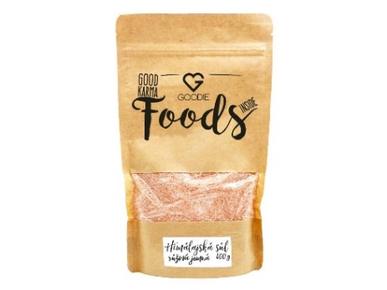
HIMÁLAJSKÁ SŮL RŮŽOVÁ JEMNÁ 400 G
… a když už solit, tak kvalitně! Goodie himálajská sůl pochází z fosilních ložisek starých přibližně 250 milionů let. Není chemicky zpracovávaná a obsahuje i spoustu minerálů, zejména železo, bez kterého se srdce neobejde.
Cena: 49 Kč

3. KOUŘENÍ JE NEPŘÍTEL ČÍSLO #1
Cigaretový kouř obsahuje až 7 000 chemikálií, není tedy divu, že může poškodit jakoukoliv část těla, i kardiovaskulární systém. V důsledku kouření se zahušťuje krev a hromadí plak v cévách, což přispívá k následné tvorbě sraženin. Kvůli tomu se kouření stává hlavním rizikovým faktorem srdečních chorob a infarktů, a mimo jiné také výrazně zvyšuje riziko vzniku výdutě břišní aorty. Dobrou zprávou však může být, že pokud kuřák přestane kouřit, tak už po jednom roce nekouření sníží riziko vzniku srdečních onemocnění o 50%.
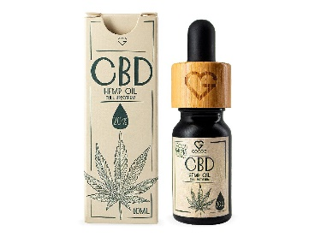
CBD - KONOPNÝ OLEJ 20% FULL SPECTRUM 10 ML
S odvykáním kouření pomůže olej CBD! Studie naznačují, že díky CBD kuřáci vykouří až o 40 % méně cigaret denně než obvykle. Zároveň potlačuje i nadměrnou chuť k jídlu, takže zabraňuje přejídání se během celého procesu odvykání.
Cena: 2499 Kč
4. ALKOHOL JE NEPŘÍTEL ČÍSLO #2
V mírném množství není alkohol pro srdce nebezpečný, důležité je však zmínit, že toto mírné množství je jasně definováno jako 1 nápoj denně pro ženy a 2 nápoje denně pro muže, přičemž nápoj znamená 350 ml piva, nebo 120 ml vína, či 45 ml lihovin. Větší konzumace alkoholu se považuje za nadměrnou a rizikovou, protože poškozuje nejen srdeční cévy, ale také nervová vlákna na srdci a tím narušuje variabilitu srdečních úderů a způsobuje arytmie, jako je bradykardie (pomalý tep) nebo tachykardie (rychlý tep).
ZAJÍMAVOST: Kardiologická diagnóza nazývaná „Holiday heart syndrome“ přímo souvisí s výskytem akutních poruch srdečního rytmu po víkendech nebo svátcích, jako jsou Vánoce a Nový rok, a poprvé byla popsána lékaři již v roce 1978.
5. DEJTE SI POZOR NA VÁHU
Velký vliv na zdraví srdce má také váha, protože s rostoucí váhou úměrně stoupá i krevní tlak. Nadváha a obezita patří dokonce mezi hlavní příčiny vzniku hypertenze. Na druhou stranu stačí pouze malý úbytek váhy, průměrně 5 % tělesné hmotnosti, nebo alespoň 4,5 kg, a může dojít k výraznému poklesu a zlepšení hodnot krevního tlaku.
ZAJÍMAVOST: Vynecháte-li jeden váš obvyklý slazený nápoj (limonáda, latté…) denně, ušetříte takové množství kalorií, které se za rok projeví jako 10kg úbytek váhy.
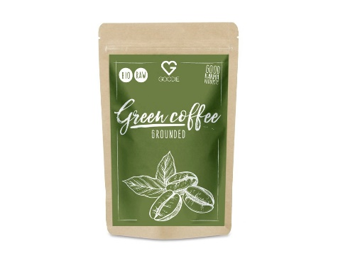
ZELENÁ KÁVA BIO, RAW 150 G
Zelená káva podporuje hubnutí, protože tlumí chuť na sladké, přispívá ke sníženému ukládání tělesného tuku a zároveň urychluje metabolismus, který kvapně spaluje tukové zásoby. Během posledních let navíc došlo k přehodnocení dosavadního smýšlení o vlivu kávy a kofeinu na zdraví srdce, a střídmé pití až tří šálků kávy denně je naopak spojováno s nižším rizikem úmrtí na kardiovaskulární onemocnění.
Cena: 169 Kč

6. DUŠEVNÍ KLID A SMÍCH
Na první pohled nenápadný stres může mít katastrofální dopad na mnoho aspektů zdraví, a nelze se tedy divit, že má také značný vliv na srdce. Působí převážně na zvýšení krevního tlaku, proto byste se měli vyhýbat veškerým zbytečným stresorům, a hledat způsoby, jak se celkově uvolnit a zůstat v klidu. Existuje mnoho vhodných možností - nadchněte se pro nový koníček, pobývejte více času se svými blízkými a nebo se jen co nejčastěji smějte. Smích samozřejmě uvolňuje tělo i mysl, ale mimo to také blahodárně působí na funkce tepen a přispívá k lepšímu průtoku okysličené krve tělem.
ZAJÍMAVOST: Není pravdou, že děti se smějí výrazně častěji než dospělí, ale naopak. Během vzájemné interakce se dvouleté děti smějí v průměru asi 18krát za hodinu, zatímco jejich matky až 33krát.
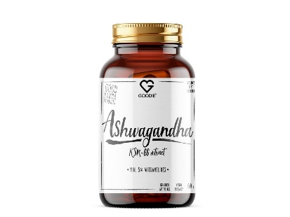
ASHWAGANDHA EXTRAKT KSM 66 - MIN.5% WHITANOLID KAPSLE 60 KS
Ne vždy je člověku úplně do smíchu, to je normální. Pokud však cítíte, že psychická nepohoda převládá dlouhodobě, může vám velmi účinně pomoci extrakt z ashwagandhy, který působí přímo na snižování hladiny stresového hormonu kortizolu. Posiluje celkovou a dlouhodobou odolnost vůči stresu a také mírní příznaky spojené se stresem, včetně nespavosti a nechutě k jídlu.
Cena: 489 Kč

7. BEZ POHYBU TO NEPŮJDE
Pravidelná fyzická aktivita by se neměla podceňovat, pomáhá totiž udržovat pod kontrolou mnoho rizikových faktorů, které přímo souvisí se srdečním onemocněním. Pohyb nejenže podporuje krevní oběh a cirkulaci krve, ale také ovlivňuje tělesnou váhu a právě díky tomu přispívá k regulaci krevního tlaku a cholesterolu. Vždy je však důležité zvolit takovou dávku a délku zátěže, která je úměrná fyzičce, protože pokud nejste zvyklí na fyzickou aktivitu, může převysoká míra výkonu vašemu srdci spíše uškodit než pomoci. Proto zvolte pro začátek třeba jen krátké relaxační procházky, které představují skvělý způsob, jak pozvolna (a skoro nenuceně) přidat do každodenního života více aktivity.
ZAJÍMAVOST: Samotné cvičení může snížit hladinu LDL cholesterolu až o 15 % a zvýšit hladinu HDL až o 20 %, a to během pouhých 3-6 měsíců.

V Goodie najdete jenom produkty s dobrou karmou. Můžete je vybírat na www.goodie.cz.

Kontakty: Mediální servis:

GOODIE cammino…
www.facebook.com/goodieczech Dagmar Kutilová
www.instagram.com/goodieczech e-mail: kutilova@cammino.cz
www.goodie.cz tel.: +420 606 687 506 www.cammino.cz

